*Svensk Potatis presenterar nya favoritrecept med utvalda potatissorter i säsong varje månad.*

*Bild och recept är fria för publicering.*

**Månadens recept mars 2015: Potatisgratäng med köttfärs**   
Vi fortsätter med gamla recept, detta kommer från ”Banta med potatis” av Lillemor Broström från 1982. Receptet är beräknat för en person, men det är bara att multiplicera med antal ni vill tillaga. Servera med sallad.

***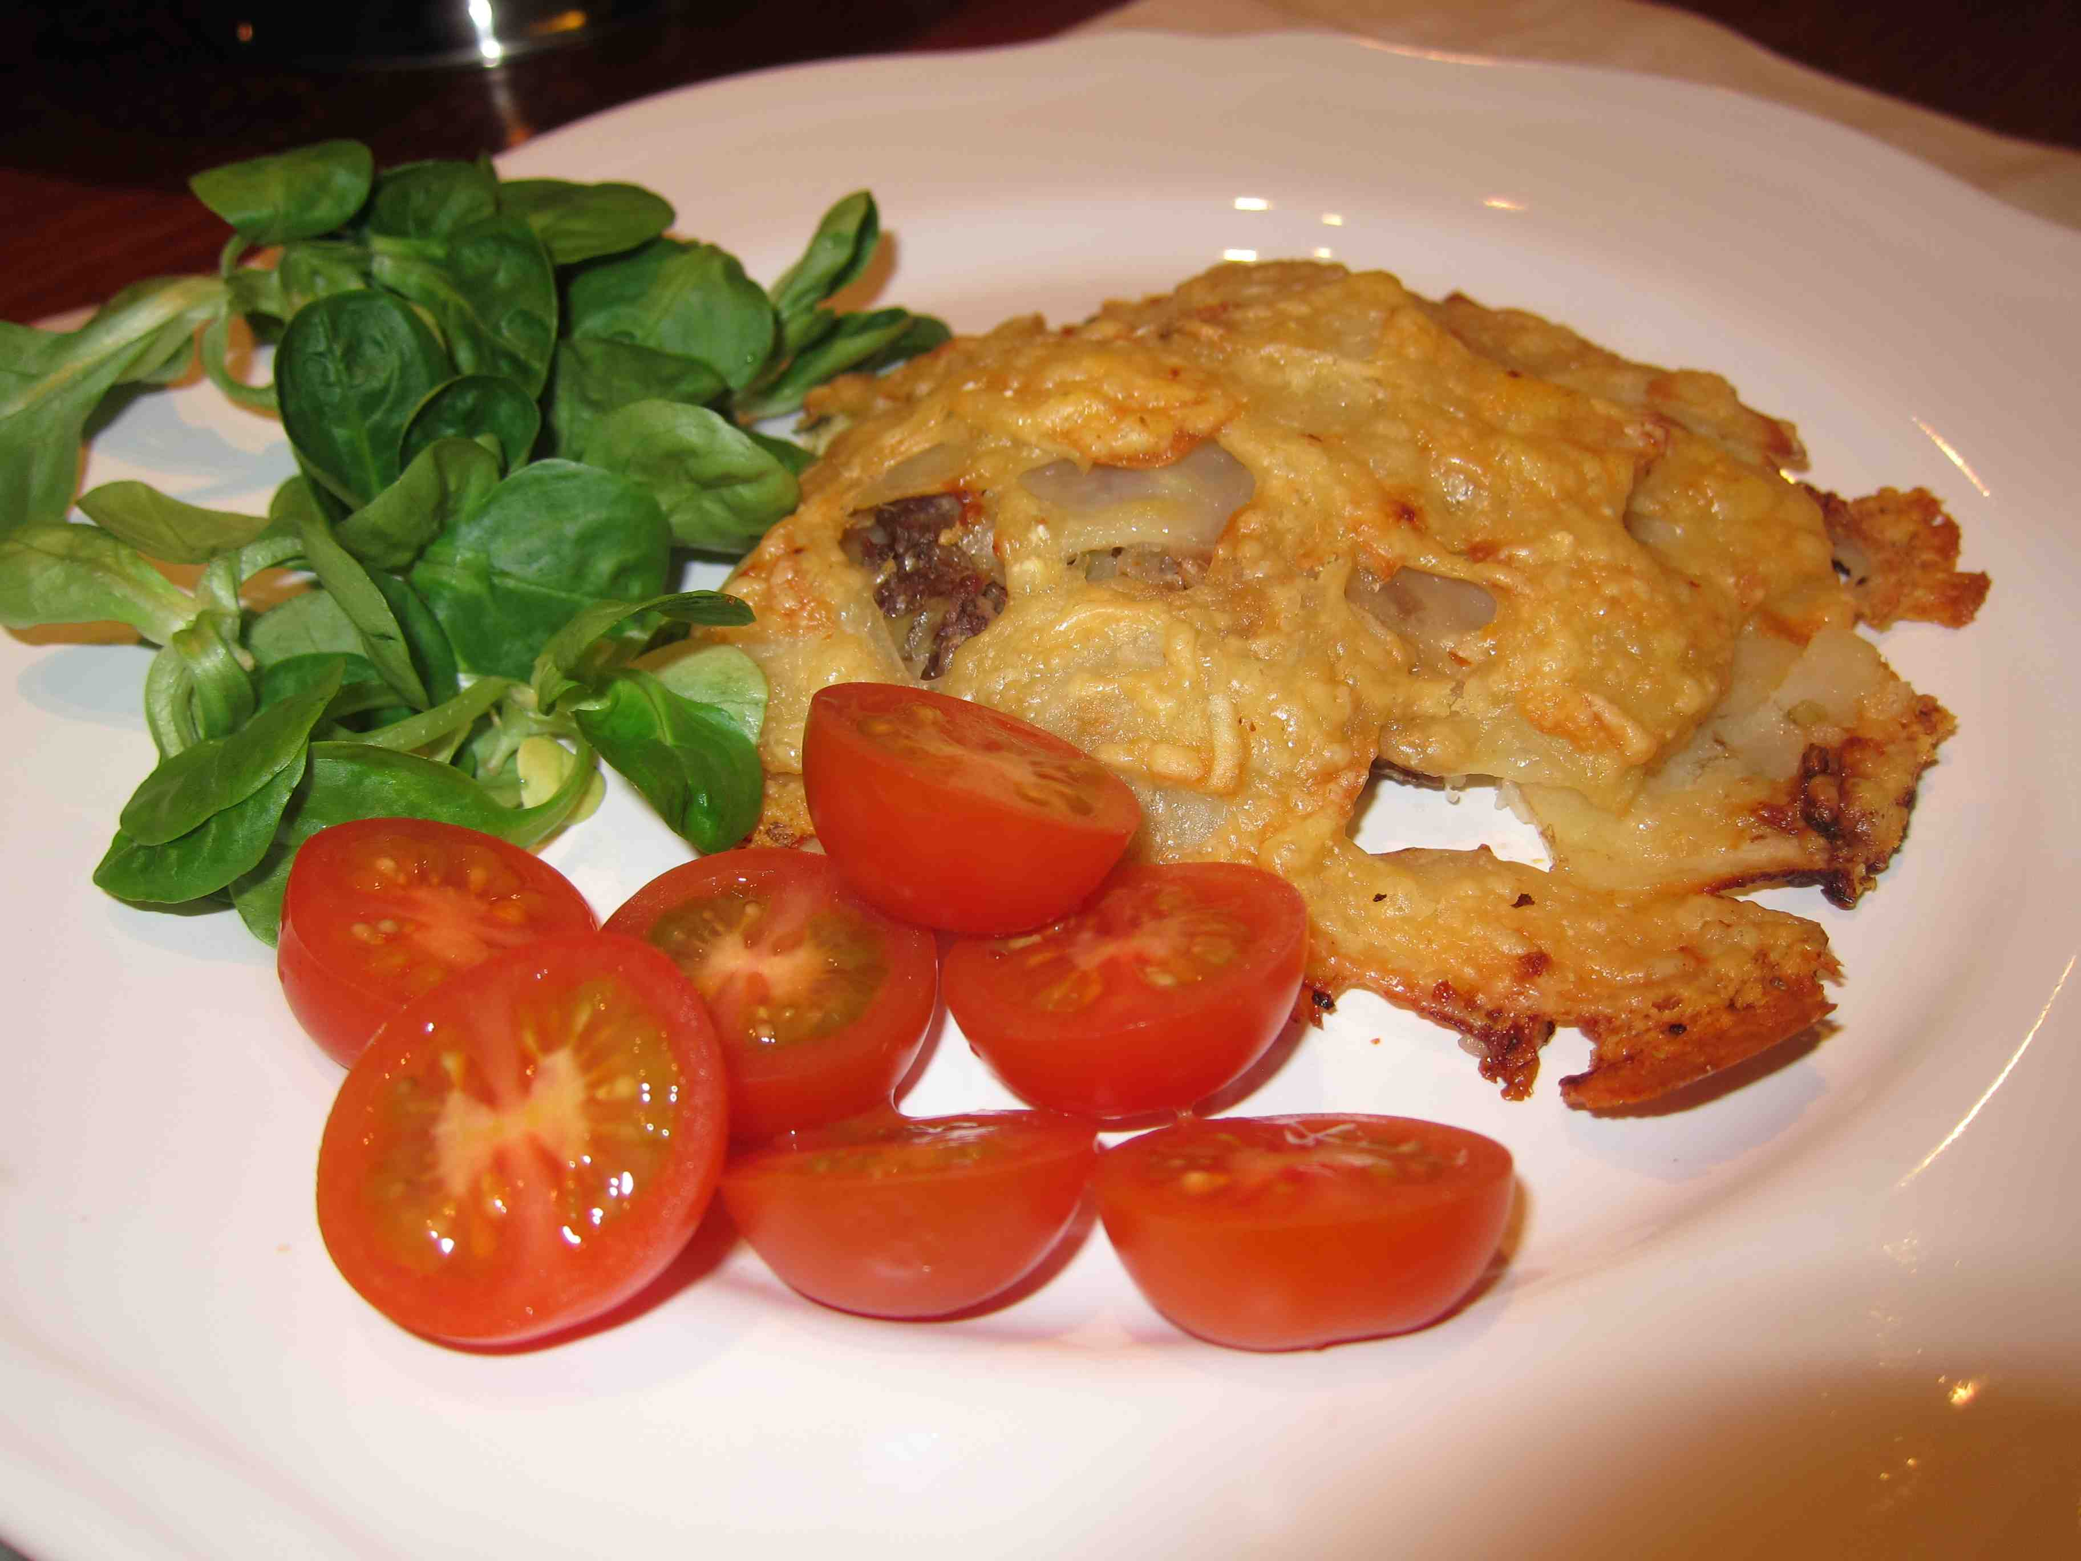*Potatisgratäng med köttfärs**

*1 person*

2 st potatisar, ca 150 g, gärna King Edvard

50 g köttfärs  
½ st gul lök, *hackad*1 msk tomatpuré  
1 krm salt

1 krm peppar

½ st vitlöksklyfta

½ dl ost*, riven*

1. Sätt ugnen på 225°.
2. Skala och skiva ca 150 g potatis mycket tunt.
3. Hacka en ½ gul lök.
4. Krydda 50 gram köttfärs med salt, peppar och hackad vitlök.
5. Lägg ett lager potatis på ett ugnssäkert fat. Strö på löken.
6. Platta ut färsen till en stor biff och lägg den över. Bred på tomatpurén och lägg på resten av potatisen.
7. Peppra och strö över den rivna osten.
8. Ställ in i ugnen ca 35 – 40 minuter eller tills potatisen är mjuk och fått vacker färg.

Middagen ger 440 kalorier.  
  
*Kontaktperson: AnnaKarin Hamilton,* [*annakarin@svenskpotatis.se*](mailto:annakarin@svenskpotatis.se) *0705 – 34 90 63*